ГУАП

КАФЕДРА № 43

ОТЧЕТ   
ЗАЩИЩЕН С ОЦЕНКОЙ

ПРЕПОДАВАТЕЛЬ

|  |  |  |  |  |
| --- | --- | --- | --- | --- |
| асп. |  |  |  | Д.А. Смолиенко |
| должность, уч. степень, звание |  | подпись, дата |  | инициалы, фамилия |

|  |
| --- |
| ОТЧЕТ О ЛАБОРАТОРНОЙ РАБОТЕ №7 |
| РАЗРАБОТКА ПРИЛОЖЕНИЯ С АСИНХРОННОЙ ОЧЕРЕДЬЮ СООБЩЕНИЙ |
| по дисциплине: ТЕХНОЛОГИИ РАЗРАБОТКИ  СЕРВЕРНЫХ ИНФОРМАЦИОННЫХ СИСТЕМ |
|  |
|  |
|  |

РАБОТУ ВЫПОЛНИЛ

|  |  |  |  |  |  |
| --- | --- | --- | --- | --- | --- |
| СТУДЕНТ ГР. | 4631 |  |  |  | С.А. Гришин |
|  |  |  | подпись, дата |  | инициалы, фамилия |

Санкт-Петербург 2018

**Задание на лабораторную работу**

Выполните следующие задачи.

* Скачайте и разверните Apache Kafka
* Модифицируйте свое приложение со встраиваемой базой данных так, чтобы его можно было запустить в нескольких экземплярах на разных портах
* Продемонстрируйте, что информация, записанная одним приложением, доступна второму приложению.

**Пример работы программы**

Была установлена Apache Kafka

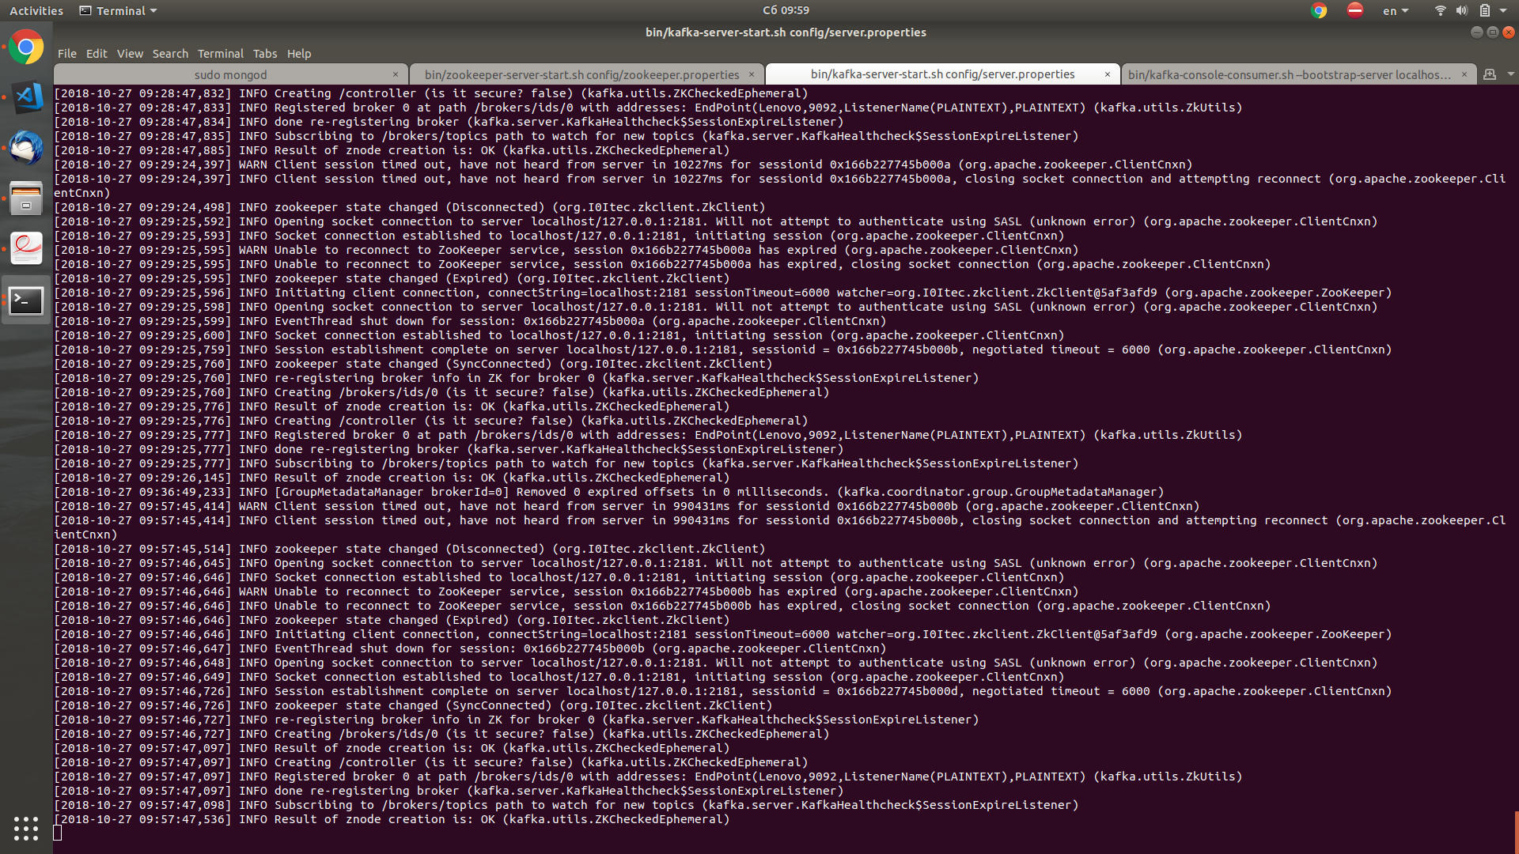

Развернуто приложение на нескольких портах.

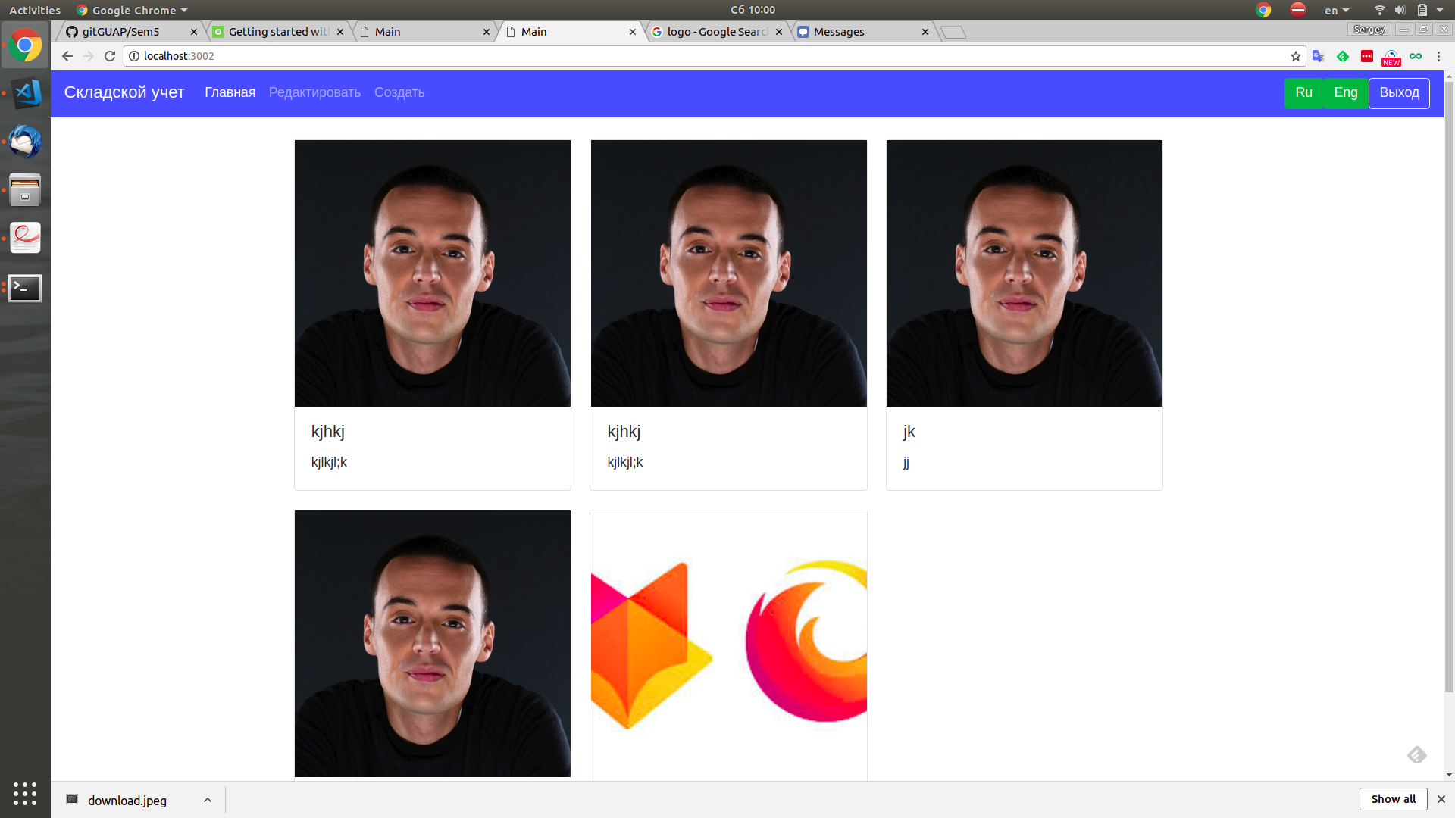



Одно приложение может записать данный в кафку и оно будет считано и записано в DB.

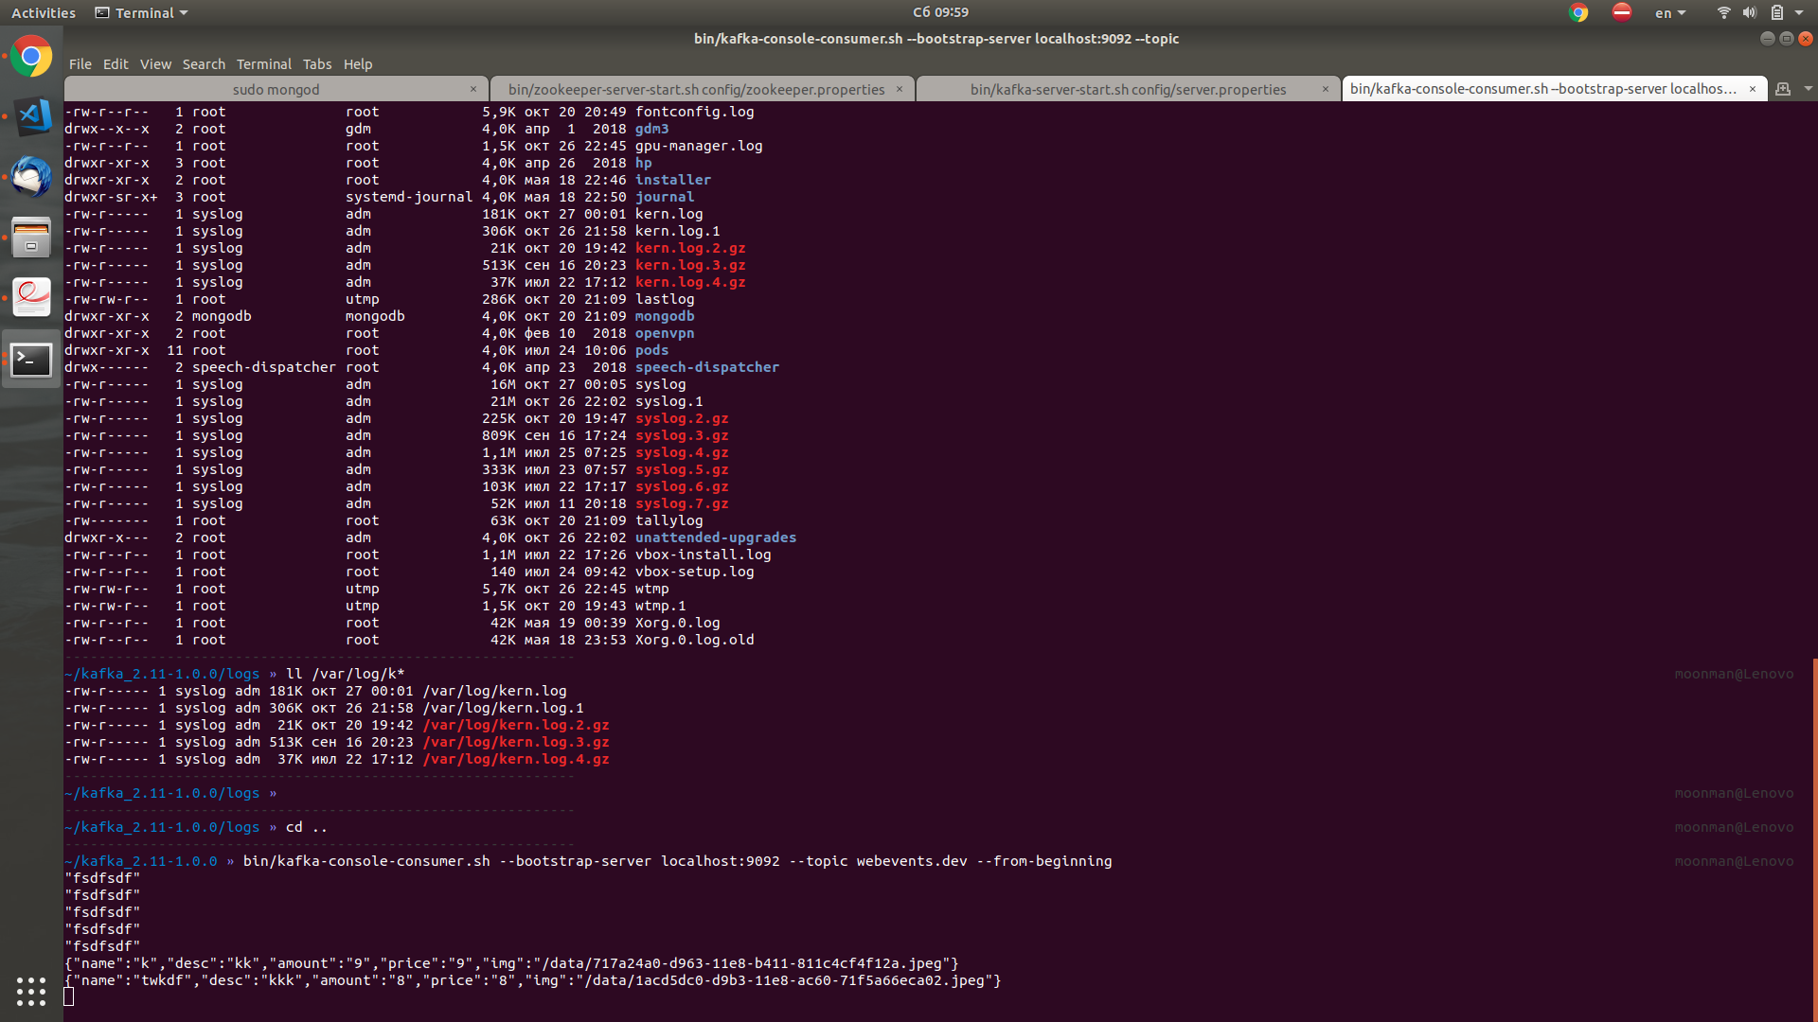

**Выводы**

В результате лабораторной работы было разработано простое серверное приложения c использованием Node.js. В соответствии со своим вариантом реализована работа с Apache Kafka. Использована база данных MongoDB.